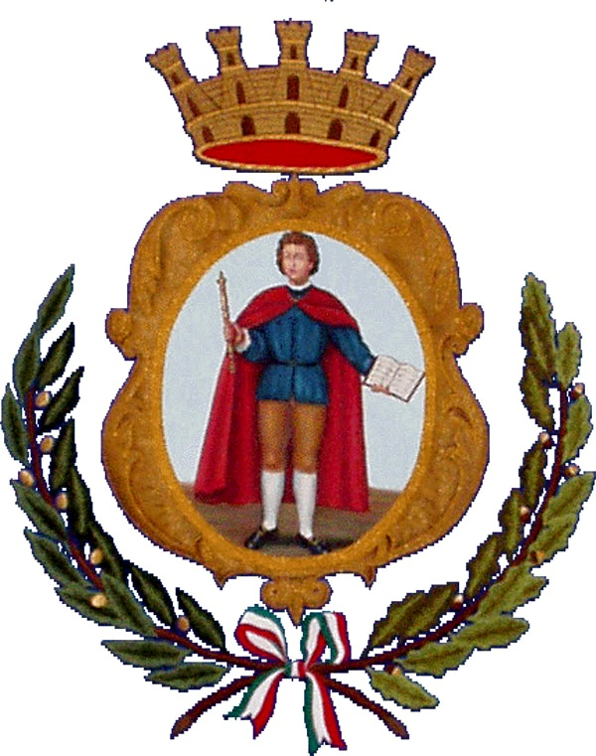

COMUNE DI MORRA DE SANCTIS

Provincia di AVELLINO
MEDAGLIA D’ORO AL VALORE CIVILE
CAP.: 83040 P.I. : 00287070643 - C.F.: 82000950640 Tel. (0827) 43021 – Fax (0827) 43081
Documento di attestazione
- L’OIV presso il Comune di Morra De Sanctis ha effettuato, ai sensi dell’art. 14, co. 4, lett. g), del d.lgs. n. 150/2009 e delle delibere ANAC n. 1310/2016 e n. 141/2019, la verifica sulla pubblicazione, sulla completezza, sull’aggiornamento e sull’apertura del formato di ciascun documento, dato ed informazione elencati nell’Allegato 2.1 – Griglia di rilevazione al 31 marzo 2019 della delibera n. 141/2019.
- L’OIV ha svolto gli accertamenti tenendo anche conto dei risultati e degli elementi emersi dall’attività di controllo sull’assolvimento degli obblighi di pubblicazione svolta dal Responsabile della prevenzione della corruzione e della trasparenza ai sensi dell’art. 43, co. 1, del d.lgs. n. 33/2013

Sulla base di quanto sopra, l’OIV, ai sensi dell’art. 14, co. 4, lett. g), del d.lgs. n. 150/2009
ATTESTA CHE
l’amministrazione/ente ha individuato misure organizzative che assicurano il regolare funzionamento dei flussi informativi per la pubblicazione dei dati nella sezione “Amministrazione trasparente”;

l’amministrazione/ente ha individuato nella sezione Trasparenza del PTPC i responsabili della trasmissione e della pubblicazione dei documenti, delle informazioni e dei dati ai sensi dell’art. 10 del d.lgs. 33/2013;

ATTESTA
la veridicità e l’attendibilità, alla data dell’attestazione, di quanto riportato nell’Allegato 2.1. rispetto a quanto pubblicato sul sito dell’amministrazione/ente.

Data 30 marzo 2019
Firma dei componenti OIV o dell’Organismo con funzioni analoghe
F.to DOTT. NICOLA DE VITO

Il concetto di veridicità è inteso qui come conformità tra quanto rilevato dall’OIV/altro organismo con funzioni analoghe nell’Allegato 2.1 e quanto pubblicato sul sito istituzionale al momento dell’attestazione

